ПАСПОРТ
  - Социально-экономического развития муниципального района «Ахтынский район» за 2014 год
Республика Дагестан, Ахтынский район, с. Ахты
2015

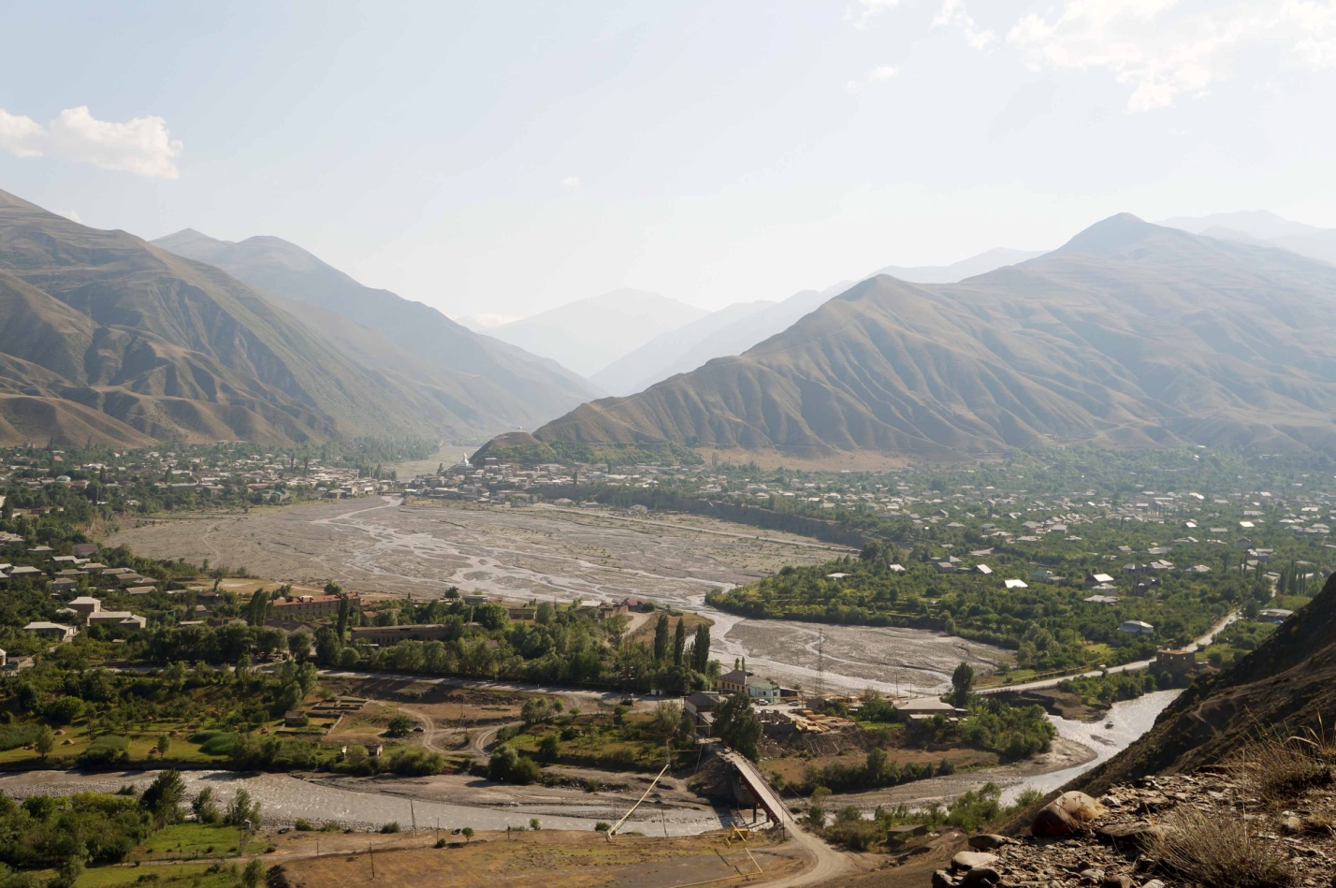

СОДЕРЖАНИЕ
1. Общие сведения о муниципальном районе «Ахтынский район».........................2
2. Население и территория ...........................................................................................4
3. Сельское хозяйство....................................................................................................6
4.Транспорт, связь и жилищно-коммунальное хозяйство .......................................9
5.Инвестиции, строительство и малое предпринимательство..................................10
6. Доходы населения и уровень жизни .......................................................................13
7. Образование и здравоохранение..............................................................................14

В 2014 году органы местного самоуправления муниципального района «Ахтынский район» продолжали работать над улучшением социально-экономического положения района. Большое внимание уделялось развитию агропромышленного комплекса, социальной сферы, привлечению внебюджетного финансирования к решению проблем развития района, газификации, энергосбережению. В 2014 году в основном по всем показателям, характеризующим развитие экономики и социальной сферы района, сохранилась положительная динамика.
- Общие сведения о муниципальном районе «Ахтынский район»
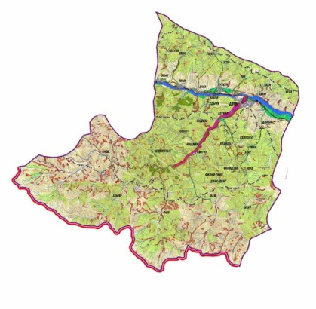
Муниципальный район «Ахтынский район» расположен на юге Республики Дагестан и граничит с Рутульским, Курахским, Магарамкентским и Докузпаринским районами. По территории района проходит также государственная граница Российской Федерации с Республикой Азербайджан.
Ахтынский район является высокогорным районом - большая часть территории Ахтынского района находится на высоте 1000 метров над уровнем моря и выше. Район расположен в зоне умеренного климата, по его территории протекают две крупные реки Южного Дагестана - Самур и Ахтычай, также имеется несколько высокогорных озер. Средняя годовая температура воды составляет 9,6-13,7^{о} С.
Климат в Ахтынском районе отличается удивительно благоприятным сочетанием элементов: почти постоянным атмосферным давлением, умеренно жарким летом, теплой и сухой осенью, почти полным отсутствием сильных ветров, низкой влажностью воздуха, чистотой и удивительной его прозрачностью. Безветренная погода составляет более 60 проц. дней в году. Число часов солнечного сияния - 2553 часа в год (для сравнения: в Кисловодске - 2093 часа, в Ялте - 2300 часов). В теплый период (апрель-октябрь) среднемесячная температура составляет +15^{о}С, средняя температура июля изменяется от +12°С в горах до +20^{о} -22^{о} С в долинах. Зима мягкая, температура января равна -2,2°С. Устойчивый снежный покров в горах сохраняется свыше 150 дней, в долинах - 30-50 дней и менее.
Почвенный покров в долинах Ахты-чая и Самура составляют плодородные черноземы на глинистых сланцах, образовавшиеся в результате орошения и применения органических удобрений. Природа создала в этих долинах прекрасный естественный аэрарий.
На расположенных в Ахтынском районе особо охраняемых территориях находятся следующие памятники природы: горячие сероводородные термальные источники (с. Курукал), Хрюгский лесной комплекс, Зрыхский водопад, Миджахский тысячелетний дуб, долина реки Мугулат-дере, откуда открывается прекрасный вид на священную для мусульман гору Шалбуз-Даг, гора Келезхев (с. Ахты).
Растительный мир района разнообразен и характеризуется наличием многих видов ценных дикорастущих растений. Среди дикорастущих растений важное экономическое значение имеют шиповник, облепиха, барбарис, боярышник, грецкий орех, а также лекарственные растения.
Животный мир Ахтынского района весьма разнообразен. Здесь водятся дагестанский тур, серна, переднеазиатский леопард, бурый медведь, барсук, куница каменная, выдра, лиса, заяц-русак, белка. Из птиц здесь водятся улар кавказский, тетерев кавказский, кеклик, сизый голубь, орел-бородач, беркут, гриф, стервятник, белоголовый сип. В водоемах – озерная и ручьевая форели, усач.
Ахтынская земля богата различными минеральными водами. В шести километрах от центра с. Ахты вверх по течению реки Ахты-чай имеются горячие серные источники, которые с давних пор у местного населения пользуются исключительной популярностью, - источники Гьамамар и Жени-яр. В двух километрах севернее Ахтынской крепости по левому берегу реки Самур находится горячий источник Камун-яд. Ахтынские источники содержат три вида минеральных вод: сероводородные, радоновые и йодо-бромные. Температура воды в источниках в зависимости от времени года колеблется от 38-40°C до 65-68°C.
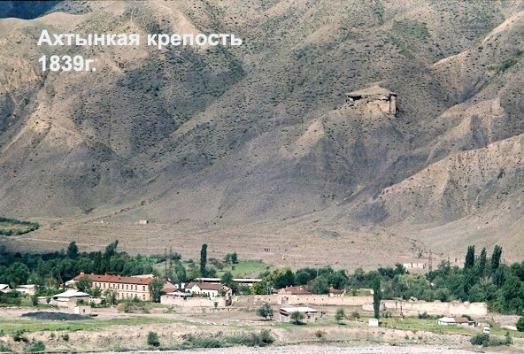
В с. Ахты находятся такие памятники архитектуры, как Ахтынская крепость (19 век), арочный мост через реку Ахты-чай, Ахтынский мост, построенный итальянцами (1915 год), краеведческий музей, Джума-мечеть (18 век).
Уникальность географического расположения и природно-климатических условий, а также богатейшая история предопределяют значительный туристический потенциал муниципального района «Ахтынский район».

- Население и территория
Численность постоянного населения муниципального района «Ахтынский район» по состоянию на 1 января 2015 года составляет 32 049 человек, в том числе численность населения моложе трудоспособного возраста - 7880 человек, в трудоспособного возраста - 17874 человека, старше трудоспособного возраста - 6295 человек.
Диаграмма 1. Динамика рождаемости/смертности за 2012-2014 годы в муниципальном районе «Ахтынский район» (чел.)

Естественный прирост населения в 2012-2014 годах составил 248, 216 и 275 человек соответственно. Положительная динамика показателя естественного прироста населения в последние годы отчасти нивелируется за счет увеличения миграционной убыли населения.
Численность занятых в экономике по состоянию на конец 2014 года составляет 20 068 человек, из них более 80 проц. заняты в агропромышленном комплексе. Численность безработных граждан, зарегистрированных в органах государственной службы занятости населения, составляет 854 человека.
Таблица 1. Численность постоянного населения в разрезе сельских поселений муниципального района «Ахтынский район»
№ | Перечень муниципальных образований | Численность постоянного населения (чел.)
1. | Сельское поселение «сельсовет Ахтынский» | 15304
2. | Сельское поселение «сельсовет Луткунский» | 3528
3. | Сельское поселение «сельсовет Хрюгский» | 2475
4. | Село Хнов | 2085
5. | Село Кака | 1654
6. | Село Зрых | 1644
7. | Село Фий | 1623
8. | Село Калук | 1267
9. | Сельское поселение «сельсовет Смугульский» | 687
10. | Село Джаба | 667
11. | Село Ялак | 565
12. | Село Гдым | 339
13. | Село Ухул | 211

Общая площадь территории муниципального района составляет 111996 га. Муниципальный район «Ахтынский район» состоит из 13 муниципальных образований, включающих в себя 19 населенных пунктов. Два населенных пункта - Ново-Усур и Гогаз - находятся за пределами административной границы муниципального района.
В структуре земельного фонда преобладают земли сельскохозяйственного назначения.

Диаграмма 2. Структура земельного фонда муниципального района «Ахтынский район»

- Сельское хозяйство
Валовая продукция сельского хозяйства в 2014 году по сравнению с 2013 годом выросла более чем на 16 проц. и составила 1 830,1 млн. руб. (более 2 проц. от всей продукции по республике).Число производителей сельскохозяйственной продукции увеличилось на 6,2 проц. и составило на 1 января 2015 года 11 541 единица. На территории муниципального района по состоянию на 1 января 2015 года действовало 83 сельхозорганизаций и 8 крестьянских (фермерских) хозяйств, число личных хозяйств населения составляло 11 450.
В структуре сельскохозяйственной продукции муниципального района продолжает преобладать продукция животноводства - 68 проц. от общего объема.
Доля личных подсобных хозяйств в общем объеме сельскохозяйственного производства – 93 процента.

Диаграмма 3. Валовая продукция сельского хозяйства (тыс. руб.)

Динамика объемов производства сельскохозяйственной продукции в хозяйствах всех категорий муниципального района «Ахтынский район» за 2012-2014 годы отражена на диаграмме № 3.
Объем производства сельскохозяйственной продукции в натуральном выражении за 2014 год составил: зерновых - 683 тонны (137,1 проц. к уровню 2013 года), картофеля - 4011 тонн (101,03 проц.), овощей - 23 062 тонны (100,2 проц.), плодов и ягод – 3647 тонн (36,4 проц.), в том числе яблок – 3282 тонны (36,24 проц.).
Диаграмма 4. Производство сельскохозяйственной продукции в натуральном выражении (тонн)

Несмотря на уменьшение объемов государственной поддержки сельского хозяйства, в 2014 году по сравнению с 2013 годом (см. диаграмма № 5) была достигнута положительная динамика по показателям урожайности сельхозпродукции. Урожайность зерновых составила 17 ц/га (136,0 проц. к уровню 2013 года); картофеля - 100 ц/га (126 проц.); плодов и ягод - 23 ц/га (35,94 проц.).
Поголовье крупнорогатого скота - 20,8 тыс. голов (105,58 проц. к уровню 2013 года), овец - 95,4 тыс. голов (102,91 проц.), коз - 2,2 тыс. голов (100 проц.).
Площадь закладки новых многолетних насаждений в 2014 году - 25 гектаров.
Среднегодовой доход работника, занятого в сфере сельского хозяйства, вырос на 7,8 проц. и составил 74,8 тыс. рублей. Число прибыльных сельхозорганизаций за анализируемый период выросло на 12 проц. (84 организации), 6 сельхозорганизаций завершили 2014 финансовый год с убытком по основной деятельности.
Существенной проблемой сельского хозяйства муниципального района остается проблема низкого материально-технического обеспечения. Только отдельные сельскохозяйственные организации имеют возможность использовать технику в своей деятельности. Другой значимой проблемой являются диспропорции в структуре сельскохозяйственных производителей, связанные с тем, что более 90 проц. сельхозпродуктов производится в личных подсобных хозяйствах.
Диаграмма 5. Государственная поддержка сельского хозяйства (тыс. руб.)

- Транспорт, связь и жилищно-коммунальное хозяйство
Автомобильные дороги являются важнейшей составной частью транспортной инфраструктуры муниципального района, способствующей экономическому росту и решению социальных задач.
Общая протяженность автомобильных дорог муниципального района составляет 177 км, в том числе 33 км республиканского значения, 144 км местного значения. Число мостов и путепроводов – 38 единиц, их совокупная протяженность – 1005 метров.
Таблица 2. Показатели, характеризующие инфраструктуру связи в муниципальном районе «Ахтынский район», за 2012-2014 годы
№ п/п | Наименование показателя | Единица измерения | 2012 год | 2013 год | 2014 год
1. | Монтированная емкость телефонных станций | номеров | 1477 | 1477 | 360
2. | Почтовые отделения связи | ед. | 7 | 7 | 5
3. | Междугородние переговорные пункты | ед. | 1 | 1 | 1
4. | Действующие операторы сотовой связи | ед. | 3 | 3 | 3
5. | Населенные пункты, имеющие доступ к телевещанию | ед. | 19 | 19 | 19

Таблица 3. Наличие жилищного фонда
№ | Наименование показателя | Единица измерения | 2012 год | 2013 год | 2014 год
1. | Площадь жилищного фонда, всего | тыс. кв.м | 607,0 | 778,23 | 784,76
2. | в том числе:  государственная | тыс. кв.м | - | 2,42 | 2,42
3. | муниципальная | тыс. кв.м | - | - | -
4. | частная | тыс. кв.м | 607,0 | 775,81 | 782,34

- Инвестиции, строительство и малое предпринимательство
В 2014 году на территории муниципального района «Ахтынский район» за счет частных средств были реализованы следующие инвестиционные проекты:
1) введен в эксплуатацию тепличный комплекс площадью 1,1 гектара. Тепличное хозяйство основано на технологии малообъемной гидропоники, предполагающей капельное орошение на кокосовом субстрате. Конечная продукция – огурцы (сорта «Гунар», «Седрак», «Мергена», «Герман»). Урожайность 14-15 кг с 1 кв.метра. Годовой урожай – 280-300 тонн огурцов. Проект позволил создать 20 новых рабочих мест. Стоимость проекта составляет 95 млн. рублей. В 2015 году в рамках инвестиционного проекта планируется строительство рассадного отсека для получения 25-30 тысяч единиц рассады, что позволит сформировать хозяйство замкнутого цикла и полностью обеспечить теплицу рассадой собственного производства. Кроме того, наличие собственного рассадного отсека позволит увеличить годовую урожайность на 20 проц. (56-60 тонн). В строительство рассадного отсека в 2015 году планируется вложить 8,5 млн. рублей;
2) сельскохозяйственным производственным кооперативом «Намус» с использованием механизмов государственно-частного партнерства построен современный животноводческий комплекс размером 1200 кв. м, где выращивают более 600 голов крупнорогатого скота мясомолочного направления. Общая стоимость проекта составляет 10,4 млн. рублей, по состоянию на IV квартал 2014 года в проект вложено 6,5 млн. рублей. Также СПК «Намус» начато строительство цеха по охлаждению молока;
3) ИП Гаджиевой Р.Р. на территории с. Ахты построена животноводческая ферма площадью 1280 кв. метров. На базе данного предприятия планируется организация высокотехнологичной молочно-товарной фермы;
4) для развития садоводства в 2014 году в районе заложено 25 га садов;
5) в сфере услуг наиболее крупным инвестиционным проектом, реализованным в 2014 году, является строительство развлекательного комплекса «Самур», включающего банкетный зал, ресторан, гостиничный комплекс, медицинский центр, тренажерный зал, станцию технического обслуживания. В 2015 году планируется строительство теплицы и организация подсобного хозяйства. Стоимость проекта составляет 300 млн. руб.;
6) автономной некоммерческой организацией социального, культурного экономического развития Ахтынского муниципального района «Возрождение» в 2014 году осуществлен ряд социально значимых инвестиционных проектов:
- ремонт читального зала районной библиотеки (800 тыс. руб.);
- строительство арки на въезде в муниципальный район (2,2 млн. руб.);
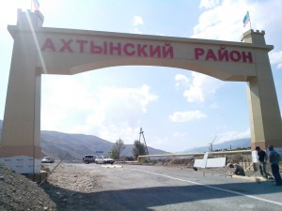
- ремонт дороги Ахты-Ухул (270 тыс. руб.);
- ремонт прочих дорог (130 тыс. руб.)
-компьютеризация образовательных учреждений и библиотек;
- международный чемпионат по паркуру в с. Ахты (общая стоимость проведения чемпионата - 3 млн. руб., призовой фонд - 10 000 долларов).
Интерьер читального зала районной библиотеки после ремонта.
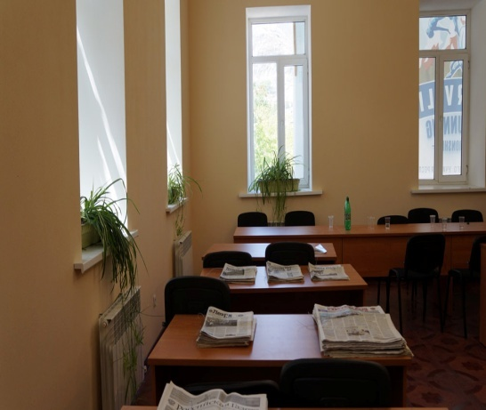
В целях повышения качества подготовки учителей в муниципальном районе при непосредственном участии Фонда «Просвещение имени заслуженного учителя Республики Дагестан Абдулкеримова Махмуда Абдулжелиловича» впервые проведен районный этап конкурса «Учитель года» с призовым фондом 100 тыс. рублей.
Для развития инвестиционной инфраструктуры в муниципальном районе принято постановление главы муниципального района «Об утверждении «дорожной карты» по внедрению Стандарта деятельности органов местного самоуправления по обеспечению благоприятного инвестиционного климата». Для общественного контроля за реализацией мероприятий «дорожной карты» из числа актива района сформирована Экспертная группа по общественной экспертизе внедрения инвестиционного стандарта. Разработаны и размещены в сети «Интернет»: Инвестиционный паспорт муниципального района «Ахтынский район», а также Инвестиционная стратегия развития муниципального района «Ахтынский район» до 2020 года. Решением Собрания депутатов муниципального района «Ахтынский район» принято Положение об инвестиционной политике органов местного самоуправления муниципального района «Ахтынский район», которое устанавливает правовые основы взаимодействия органов местного самоуправления с потенциальными инвесторами. Разработано Положение о конкурсном отборе приоритетных инвестиционных проектов. Для привлечения инвесторов и предоставления им сервиса по принципу «единого окна» в 2014 году создано специальное учреждение - Инвестиционное агентство Ахтынского муниципального района.
В течение 2014 года органами местного самоуправления проводился мониторинг муниципального имущества (земельных участков) в целях вовлечения в коммерческий оборот неиспользуемых объектов. По результатам данной работы был составлен реестр инвестиционных площадок. Всего под инвестиционные площадки предусматривается выделить более 100 га земельных участков. Планируется также объединение инвестиционных площадок муниципального района в единый агропарк с проведением конкурсных процедур определения резидентов. В настоящее время осуществляется подготовка землеустроительной документации по инвестиционным площадкам.
Объем инвестиций в основной капитал за счет всех источников финансирования составил 300,6 млн. руб. (106 проц. к уровню 2013 года).
Общая площадь введенных в эксплуатацию жилых домов за счет всех источников финансирования в 2014 году составила 6900 кв.м, общая площадь жилых помещений, приходящаяся в среднем на одного жителя, - 24,9 кв.м (по республике - 17,5 кв.м).
В рамках Республиканской инвестиционной программы на 2014 год муниципальному району выделено 35 250 тыс. руб., в том числе 20 000 тыс. руб. на решение вопросов газификации.
Количество субъектов предпринимательской деятельности, фактически осуществляющих хозяйственную деятельность, по состоянию на конец 2014 года – 223 единицы. Оборот субъектов малого предпринимательства за 2014 год составил 1070,7 млн. руб. (108 проц. к уровню 2013 года).
Объем налоговых поступлений по единому налогу на вмененный доход (ЕНВД) за 2014 год составил 1549 тыс. руб. (174 проц. к уровню 2013 года).
Диаграмма 6. Динамика поступления ЕНВД в консолидированный бюджет муниципального района «Ахтынский район» в 2011-2014 годах (тыс.руб.)

- Доходы населения и уровень жизни
Индикаторы уровня жизни населения в 2014 году свидетельствуют о положительной динамике - общие денежные доходы населения увеличились на 14 проц., социальные выплаты (в том числе пенсии, пособия и социальная помощь) - на 3 процента Вместе с тем инфляционные процессы, наблюдавшиеся в IV квартале 2014 года, в определенной степени нивелировали прирост реальных располагаемых доходов населения.
Среднемесячная начисленная заработная плата на 1 работника по муниципальному району Ахтынский район составила в 2014 году 14371,2 рубля. Среднемесячная номинальная заработная плата учителей муниципальных образовательных учреждений выросла на 27 проц. и составила на конец 2014 года 19154,7 рубля. Среднемесячная заработная плата работников муниципальных дошкольных образовательных учреждений выросла на 18 проц. и составила 8774,70 руб., муниципальных учреждений культуры и искусства выросла на 19 проц. (7935,20 руб.), муниципальных учреждений физической культуры и спорта - на 7 проц. (14385 руб.).
Диаграмма 7. Динамика среднемесячной номинальной заработной платы учителей муниципальных общеобразовательных учреждений за 2012-2014 годы

- Образование и здравоохранение

Органами системы образования муниципального района «Ахтынский район» большое внимание уделяется обеспечению доступности получения образования, расширению образовательных услуг, повышению качества образования. В районе функционируют 4 дошкольных образовательных учреждения, 21 дневное образовательное учреждение, из них 2 -малокомплектные сельские общеобразовательные учреждения. Число поселений, не имеющих общеобразовательных учреждений, -1.
Доля выпускников муниципальных общеобразовательных учреждений, сдавших единый государственный экзамен по русскому языку и математике, в общей численности выпускников, сдававших экзамен в 2014 году, составила 88,4 процента.
Таблица 4. Индикаторы уровня развитости общего образования в муниципальном районе Ахтынский район за 2012-2014 годы
№ | Наименование показателя | Единица измерения | 2012 год | 2013 год | 2014 год
1. | Численность детей дошкольного возраста (до 7 лет) | чел. | 3079 | 3351 | 3069
2. | Численность детей, посещающих дошкольные образовательные учреждения | чел. | 338 | 388 | 375
3. | Численность учащихся дневных общеобразовательных учреждений | чел. | 3602 | 3368 | 3323
4. | Численность обучающихся в дневных общеобразовательных учреждениях в первую смену | чел. | 2421 | 2559 | 2108
5. | Численность выпускников общеобразовательных учреждений | чел. | 344 | 289 | 272
6. | Численность работников общеобразовательных учреждений  в том числе:  учителей  прочего персонала | чел. | 1145  707  438 | 1123  656  470 | 1131  656  475
7. | Средняя наполняемость классов в общеобразовательных учреждениях | чел. | 12,86 | 12,05 | 12,06
8. | Уровень оснащенности школ компьютерной техникой (количество учащихся на 1 компьютер) | чел. | 16 | 8,9 | 10

Количество учреждений здравоохранения в муниципальном районе по состоянию на 1 января 2015 года составило 21 единица, из них расположенных в типовых помещениях - 10, расположенных в нетиповых помещениях - 11, требующих капитального ремонта - 2 .

Таблица 5. Индикаторы уровня развитости здравоохранения в муниципальном районе «Ахтынский район» за 2012-2014 годы
№ | Наименование показателя | Единица измерения | 2012 год | 2013 год | 2014 год
1. | Количество учреждений здравоохранения | ед. | 21 | 21 | 21
2. | Число фельдшерско-акушерских пунктов | ед. | 12 | 12 | 12
3. | Численность работников учреждений здравоохранения | чел. | 409 | 373 | 378
4. | Число амбулаторно-поликлинических учреждений | чел. | 5 | 5 | 5

***
Будем признательны за предоставленные предложения и уточнения, которые можно направить по телефону 8(263) 23-0-33 или по адресу электронной почты efendi1987@yandex.ru
